ANMELDUNG ZU SEMINAREN FÜR BISLANG
NICHT REGISTRIERTE MITGLIEDER
 QR Code scannen, oder www.discover-shiseido.com eingeben

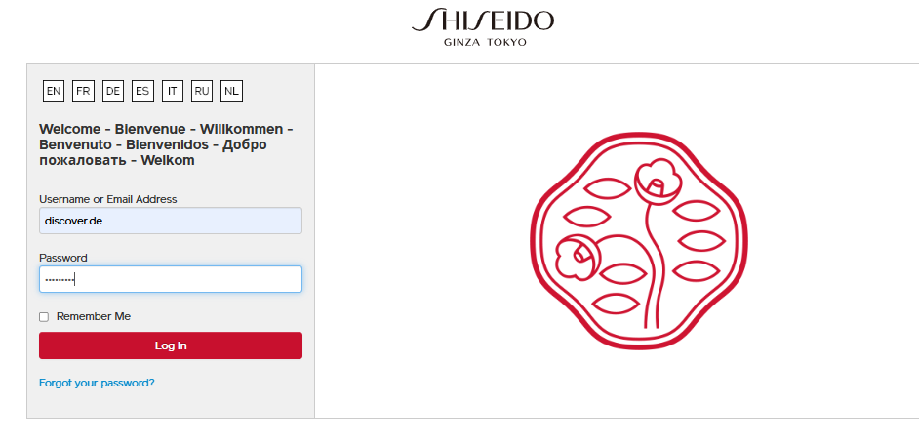
DDE-z2NKg

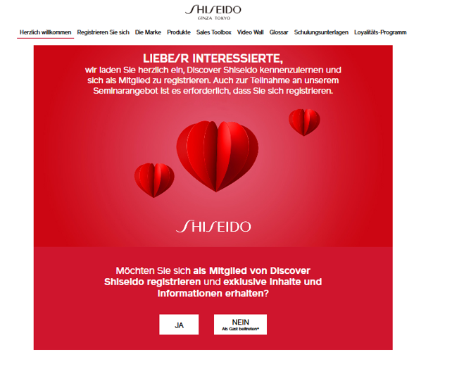
JA anklicken

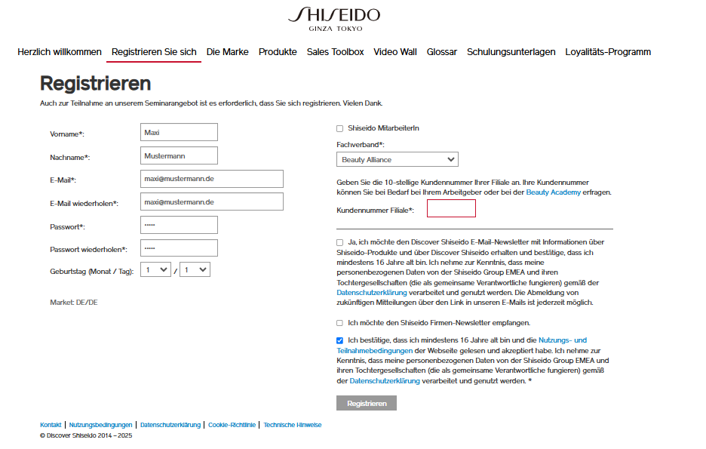
-Eigenes Passwort vergeben
-Falls Kundennr. nicht bekannt, auf Beauty Academy klicken und anfragen.

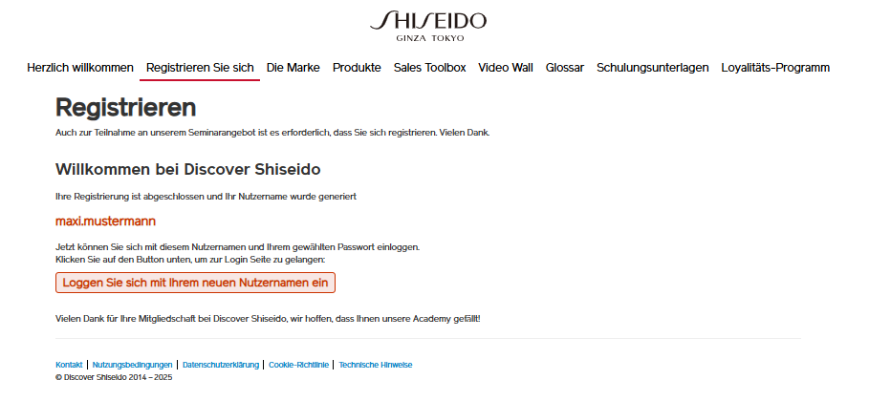

SEMINAR-ANMELDUNG FÜR REGISTRIERTE MITGLIEDER

Anmeldung Seminare – vorherige Registrierung erforderlich

